Ressort: Wirtschaft | Datum: 08.04.2019 | Text und Bild unter: www.der-pressedienst.de/wirtschaft

Klaus Peter Betz ist Weltethos-Ambassador

„Ein Frühwarnsystem für Unternehmen und Marken“

Das Weltethos-Institut, ein An-Institut der Universität Tübingen, hat jetzt im Rahmen eines Kursprogramms die ersten Weltethos-Ambassadors ausgebildet. Mit dabei der Inhaber der Gmünder Kommunikationsagentur ecomBETZ, Klaus Peter Betz. Seine Agentur ist zugleich Partner des Weltethos-Instituts. „Wir sind Teil einer Community, die sich für die Wirtschaft zum Ziel gesetzt hat, mit Hilfe der Weltethos-Idee über die Ambassadors ein Frühwarnsystem für Unternehmen zu schaffen“, so Betz.

Die Idee des Weltethos-Ambassador-Programms stammt von Prof. Dr. Dr. Ulrich Hemel, Direktor des Weltethos-Instituts. Hemel leitet aktuell u.a. das von ihm 2009 gegründete Institut für Sozialstrategie in Bad Wimpfen, ist Inhaber der Rogg Verbandstoffe in München und war CEO der Hartmann AG in Heidenheim. Sein Buch „Wert und Werte: Ethik für Manager“ gilt als Leitfaden für ethische Fragen im wirtschaftlichen Alltag.

„Für uns als Kommunikationsagentur ist das Thema Werte ein zentrales. Alle unsere Maßnahmen, die wir für Unternehmen und Marken entwickeln, fußen auf einem Wertefundament. Werden diese im Unternehmen in deren Innen- wie Außenkommunikation missachtet, entstehen Konflikte oder Dilemmata. Und genau diese wollen und können wir mit der Weltethos-Toolbox lösen bzw. bewältigen“, so Betz.

Raus aus dem Elfenbeinturm in die Praxis
Was zunächst sehr theoretisch klingt, hat ganz konkrete Praxisbezüge. Mit Prof. Hemel ist sich Betz einig, dass „wir mit der Weltethos-Idee raus aus dem Elfenbeinturm und rein in die unternehmerische Praxis müssen.“ Deshalb seien auch die Partner-Unternehmen so wichtig. Prof. Hemel: „Ethik ist mehr als Regelbefolgung. Mit dem Weltethos-Ambassador schaffen wir für und in den Unternehmen einen Ansprechpartner für ethische Herausforderungen und sensibilisieren die Führungsverantwortlichen dafür, wie Konflikte oder Dilemmata entstehen, welche Haltung das Unternehmen dazu entwickeln muss und wie damit umgegangen werden sollte.“

Ob Dieselskandal, die Nichteinhaltung von Produkt- und Qualitätsversprechen, der Umgang mit den zunehmenden chinesischen Firmenakquisitionen in Deutschland, Fragen zum nachhaltigen Wirtschaften oder kulturelle Konflikte innerhalb der Mitarbeiterschaft – die Liste ethischer Konflikte und Dilemmata ist lang und wird gefühlt immer länger. Die Digitalisierung von Wirtschaft und Gesellschaft und die damit verbundenen Fragestellungen der Datenhoheit, des Datenmissbrauchs und der Rolle des Einzelnen sind weitere Betätigungsfelder, die Prof. Hemel und Betz mit der Weltethos-Community angehen wollen.

Goldene Regel als Grundidee
Die Grundidee des Weltethos-Gedankens geht auf den Tübinger Theologen Hans Küng zurück. 1993 wurde in Chicago durch das Parlament der Weltreligionen die „Erklärung zum Weltethos“ verabschiedet, die auf drei Kernelementen fußt: zum Ersten dem Prinzip der Menschlichkeit; zum Zweiten der „Goldenen Regel“ der Gegenseitigkeit („Tue nicht anderen, was du nicht willst, dass sie dir tun.“) und zum Dritten der Verpflichtung auf Gewaltlosigkeit, Gerechtigkeit, Wahrhaftigkeit, Partnerschaft von Mann und Frau sowie ökologische Nachhaltigkeit.

„Diese Regeln haben in allen Kulturen, in allen Religionen und damit weltweit Geltung. Und sie sind, wie die Weltethos-Idee, Leitplanke für unser tägliches Handeln. Diese Idee wollen wir noch stärker in die Unternehmen transportieren, weil diese Idee hilft, wirtschaftliche Probleme zu lösen. Das ist unser gemeinsamer Ansatz“, so Betz.

Über ecomBETZ:
Ob für Print, Online oder Social Media: Die Stärken von ecomBETZ als PR- und Werbeagentur mit dem Schwerpunkt B2B, 1997 gegründet, liegen im strategischen Textaufbau, in der individuellen Gestaltung und der Markenführung. "Content ist King" – nach diesem Motto werden zentrale Markenbotschaften in geeignete Kommunikationsmaßnahmen übersetzt. Mit echten Inhalten, nachvollziehbaren Mehrwerten und plausiblen und verständlichen Erklärungen von Produkten und Dienstleistungen legt ecomBETZ den Grundstein für effiziente Marketing- und Vertriebsstrategien. www.ecombetz.de

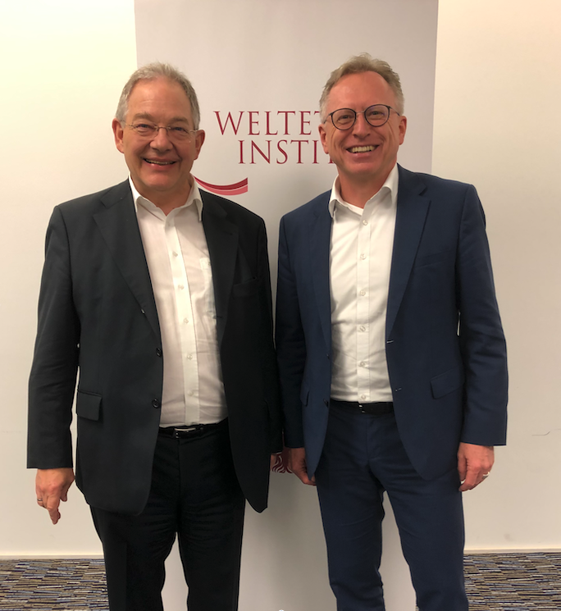

Bildtext:
Wollen den Unternehmen bei Konflikten und Dilemmata mit Hilfe eines „ethischen Werkzeugkoffers“, der auf der Weltethos-Idee beruht, helfen: Der Direktor des Tübinger Weltethos-Instituts, Prof. Dr. Dr. Ulrich Hemel (links) sowie Klaus Peter Betz, Inhaber der ecomBETZ Kommunikationsagentur, der sich in Tübingen zum Weltethos-Ambassador ausbilden ließ und mit seiner Agentur Partner des Weltethos-Instituts ist.

Kontakt:
Klaus Peter Betz
Tel. 07171 92529-90
k.betz@ecombetz.de

